|  |
| --- |
| 哈尔滨工业大学（深圳） |
| **汇编语言与接口技术 实验报告** |
| **实验四：IO实验** |
| 学号：220111012  姓名：王靳  日期：2024.11.6 |

目录

必做题 1

1问题描述 1

2解决方案和代码 1

3调试过程与结果 1

选做题 1

1问题描述 1

2解决方案及代码 1

3调试过程与结果 1

总结 1

# 必做题

## 1问题描述

* **用系统功能调用将‘Hello’由键盘输入，再由屏幕输出‘***Hello***’；**

## 2解决方案和代码

我选择了：输入 hello, 输出 ***hello***，因为比较简单。注意要设置栈，因为会用到INT,需要暂存cs:ip。需要设置输入缓冲区，要注意缓冲区的格式：缓冲区大小、?、缓冲区数组。流程：调用input系统调用，获取缓冲区中的字符串->在输出缓冲区中打印***->将input_buffer追加到output+buffer->在输出缓冲区中追加***->调用stdout的系统调用

DATA SEGMENT

input_buffer DB 20

DB ?

DB 20 DUP(0)

output_msg DB 40 DUP('$')

DATA ENDS

STACK SEGMENT STACK

DB 100h DUP(0)

STACK ENDS

CODE SEGMENT

ASSUME CS:CODE, DS:DATA, SS:STACK

START:

MOV AX, DATA

MOV DS, AX

MOV AX, STACK

MOV SS, AX

MOV SP, OFFSET STACK

; input

LEA DX, input_buffer

MOV AH, 0Ah

INT 21h

; prefix

LEA DI, output_msg

MOV AL, '*'

MOV [DI], AL

MOV [DI+1], AL

MOV [DI+2], AL

LEA SI, input_buffer+2

MOV CL, [input_buffer+1]

ADD DI, 3

COPY_INPUT_LOOP:

MOV AL, [SI]

MOV [DI], AL

INC SI

INC DI

LOOP COPY_INPUT_LOOP

; suffix

MOV AL, '*'

MOV [DI], AL

INC DI

MOV [DI], AL

INC DI

MOV [DI], AL

INC DI

; end

MOV AL, '$'

MOV [DI], AL

; output

LEA DX, output_msg

MOV AH, 09h

INT 21h

MOV AH, 4Ch

INT 21h

CODE ENDS

END START

## 3调试过程与结果

运行的效果

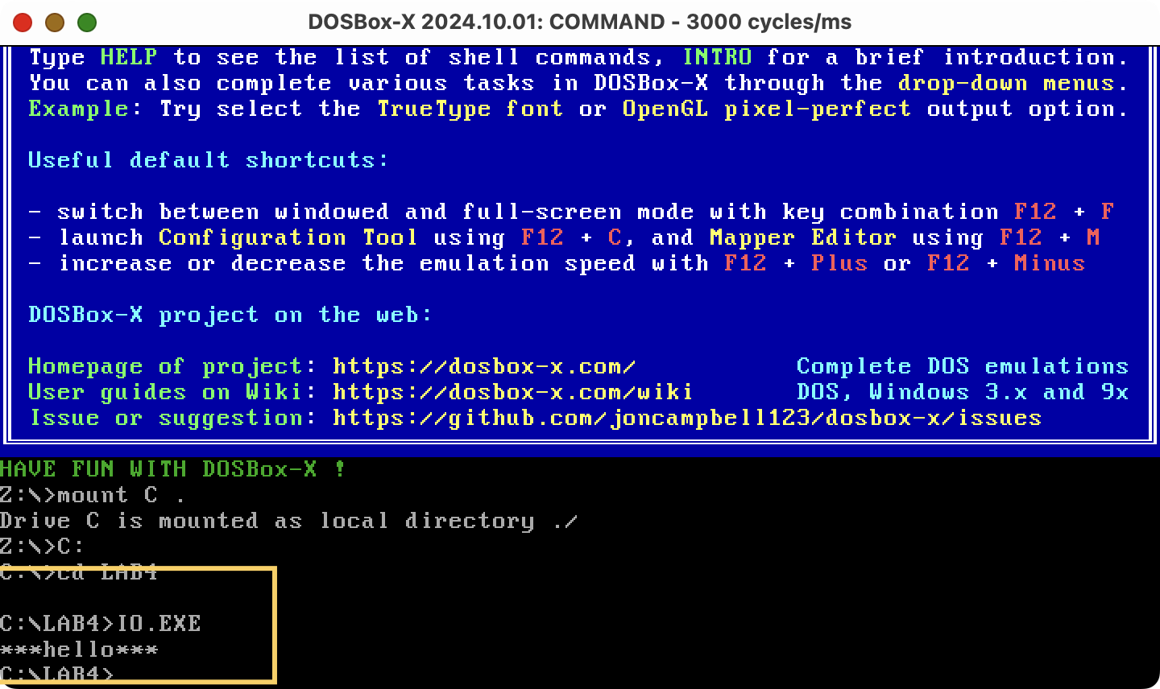

调用ah(0x0a) int 21 后

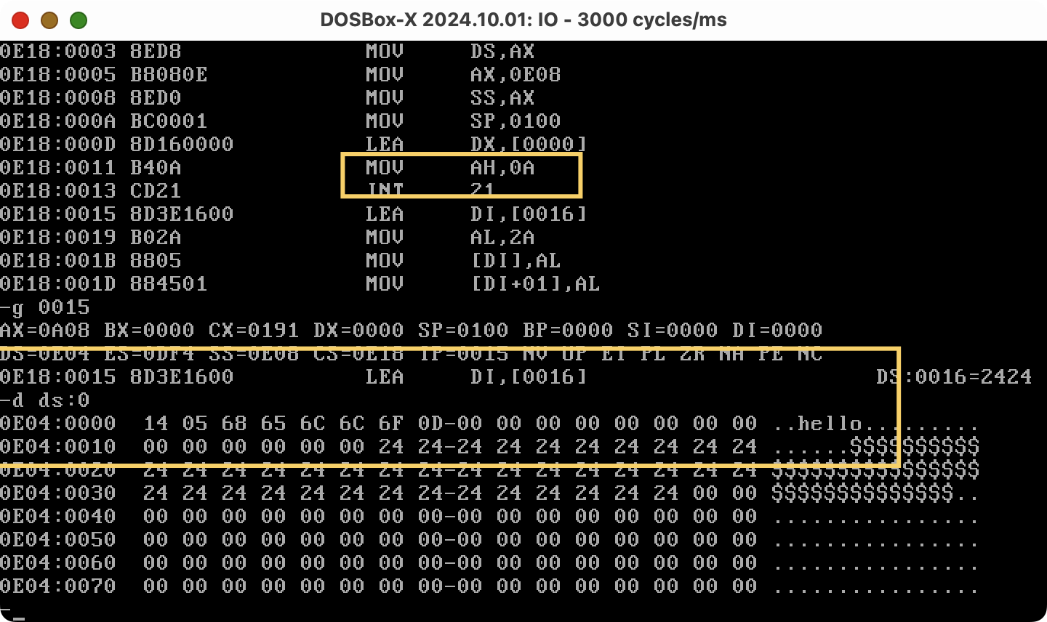

调用 ah(0x09) int 21 前

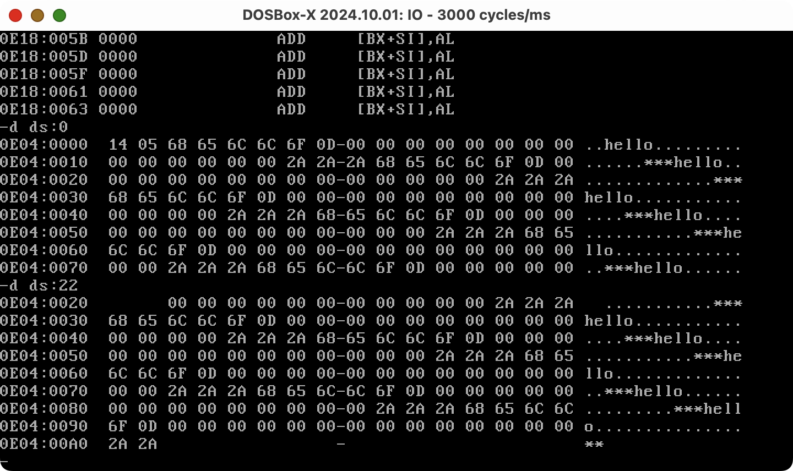

# 总结

我觉得是可以教授x86 systemv abi的，这个系统调用也有操作系统课程相关。而且dos这组系统调用应该没人用了吧，几乎不会有人在实模式下打开dos了，也就是可能这组系统调用不会再被用到了吧 (不懂windows)